ЧЕЛЯБИНСКАЯ ОБЛАСТЬ

АДМИНИСТРАЦИЯ
ЗЛАТОУСТОВСКОГО ГОРОДСКОГО ОКРУГА
РАСПОРЯЖЕНИЕ

09.07.2024 г. | № | 1784-р/АДМ
г.Златоуст
О переводе (отказе в переводе) жилых помещений в нежилые помещения и нежилых
помещений в жилые помещения,
о согласовании (отказе
в согласовании) переустройства
и (или) перепланировки помещений в многоквартирных домах

Руководствуясь Жилищным кодексом Российской Федерации и учитывая рекомендации протокола Комиссии по рассмотрению заявлений о переводе жилых помещений в нежилые помещения и нежилых помещений в жилые помещения, согласованию проведения переустройства и (или) перепланировки помещений в многоквартирных домах от 02.07.2024 г. № 5:
1. Согласовать выполнение работ по перепланировке
и (или) переустройству в жилых помещениях по следующим адресам:
1) г. Златоуст, ул. 40-летия Победы, д. 16, кв. 71;
2) г. Златоуст, ул. им. М.С. Урицкого, д. 29А, кв. 104;
3) г. Златоуст, ул. им. Н.П. Полетаева, д. 2, кв. 23;
4) г. Златоуст, ул. Строителей, д. 10, кв. 28;
5) г. Златоуст, ул. им. В.П. Чкалова, д. 32, кв. 23;
6) г. Златоуст, пр. им. Ю.А. Гагарина, 8 линия, д. 14, кв. 81;
7) г. Златоуст, ул. Дворцовая, д. 5, кв. 31;
8) г. Златоуст, ул. Зелёная, д. 31, кв. 57;
9) г. Златоуст, ул. Дворцовая, д. 7, кв. 45.
2. Отказать в выполнении работ по перепланировке в нежилом
помещении с кадастровым номером 74:25:0303202:557 по адресу: г. Златоуст, ул. им. Карла Маркса, д. 4 на основании подпункта 3 пункта 1 статьи 27 Жилищного кодекса Российской Федерации: несоответствия проекта переустройства и (или) перепланировки помещения в многоквартирном доме требованиям законодательства. Рабочим проектом разработанным обществом
с ограниченной ответственностью АПБ «Гарант», шифр № П.004-23,предусмотрено устройство дверного проема в несущей внутренней кирпичной стене шириной 2000 мм. В соответствии с частью 3 статьи 36 Жилищного кодекса Российской Федерации уменьшение размера общего имущества
в многоквартирном доме возможно только с согласия всех собственников помещений в данном доме путем его реконструкции. Не представлено согласие всех собственников помещений в многоквартирном доме по адресу:
ул. им. Карла Маркса, д. 4, на уменьшение площади несущей внутренней стены, являющейся общим имуществом всех собственников помещений
в многоквартирном доме.
3. Согласовать выполнение работ по перепланировке нежилого помещения с кадастровым номером 74:25:0301411:439, по адресу: г. Златоуст, ул. им. И.И. Шишкина, д. 9.
4. Перевести помещение признанное аварийным и подлежащим сносу (основание: распоряжение администрации Златоустовского городского округа от 01.12.2014 г. № 2484-р) с кадастровым номером 74:25:0304301:181
в нежилое помещение призванное аварийным и подлежащим сносу по адресу: г. Златоуст, ул. Малая Аптечная, д. 8.
5. Отказать в переводе нежилого помещения с кадастровым номером 12:34:5678910:1213 в жилое помещение по адресу: г. Златоуст,
ул. Машиностроителей, д. 31, на основании подпункта 1.1 пункта 1 статьи 24 Жилищного кодекса Российской Федерации: поступление в администрацию Златоустовского городского округа ответа Федеральной службы государственной регистрации кадастра и картографии по Челябинской области на межведомственный запрос от 13.06.2024 г., свидетельствующего
оботсутствии документа и (или) информации, необходимых для перевода жилого помещения в нежилое помещение или нежилого помещения в жилое помещение в соответствии с частью 2 статьи 23 Жилищного кодекса,
если соответствующий документ не представлен заявителем по собственной инициативе.
6. Перевести нежилое помещение № 2 с кадастровым номером 74:25:0304626:2124 в жилое помещение по адресу: г. Златоуст, ул. Северная,
д. 31,с выполнением работ по перепланировке и переустройству.
7. Пресс-службе администрации Златоустовского городского округа (Валова И.А.) опубликовать настоящее распоряжение в официальных средствах массовой информации и разместить на официальном сайте Златоустовского городского округа в сети «Интернет».
8. Контроль за выполнением настоящего распоряжения оставляю
за собой.

Рассылка: УАиГ, ОМС «КУИ ЗГО», пресс-служба, прокуратура
Заместитель главы  Златоустовского городского округа по строительству | 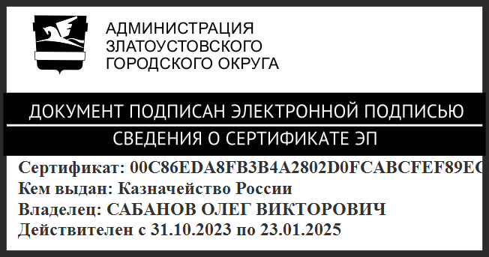 | О.В. Сабанов

